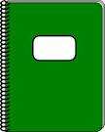  Un cahier | Un cahier | 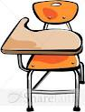  Un pupitre | Un pupitre
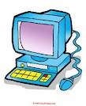  Un ordinateur | Un ordinateur | 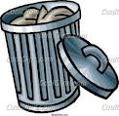  Une poubelle | Une poubelle
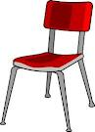  Une chaise | Une chaise | 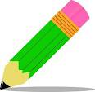  Un crayon | Un crayon
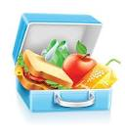  Une boîte à lunch | Une boîte à lunch | 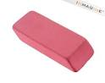  Une gomme | Une gomme
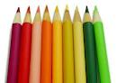  Des crayons de couleur | Des crayons de couleur | 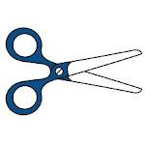  Des ciseaux | Des ciseaux
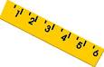  Une règle | Une règle | 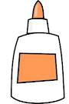  La colle | La colle
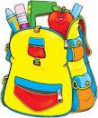  Un sac d’école | Un sac d’école | 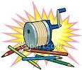  Un taille-crayon | Un taille-crayon
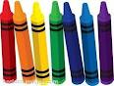  Des crayons de cire | Des crayons de cire | 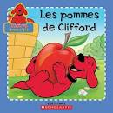  Un livre | Un livre

